**PROPUESTA DE SISTEMA KOSMO FLOWERS 018-2024**

**Contenido**

**Objetivos de negocio**

**Alcance Técnico (**Fases del proyecto y descripción detallada de los servicios propuestos)

1. Fase 1. Kickoff y Plan de Trabajo
2. Fase 2. Diseño UX/UI
3. Fase 3. Desarrollo y pruebas ARCONTE y cliente, ajustes (Sprints)
4. Fase 5. Pruebas integrales ARCONTE y Cliente, ajustes y capacitación
5. Fase 6. Puesta en Marcha
6. Fase 7. Garantía y Cierre
7. Fase 8. Evolución post-Implementación

**Recursos Asignados**

1. Alcance funcional
2. Costos y Plazo
3. Recursos asignados

**Precio y Forma de Pago**

1. Firmas

**Objetivos de negocio**

Comercialización de flores al exterior, realizando compras locales aprovechando los stocks de las fincas, el proceso fue esquematizado en la reunión del día 15 de junio.

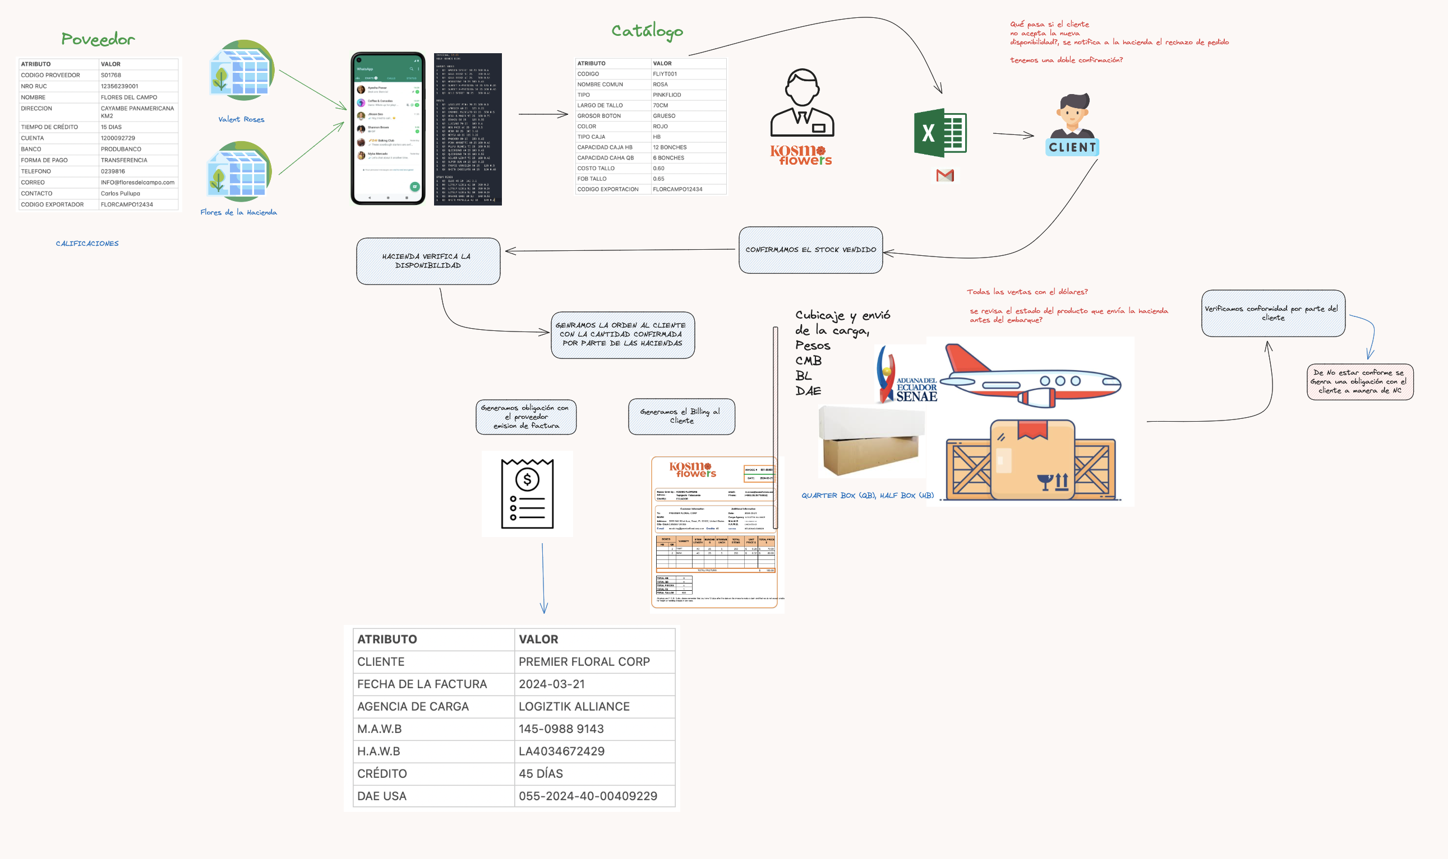

**Procesos Actuales para automatizar:**

**Recepción de Stock**

Los proveedores envían el stock diario a las 5 am vía Skype.

Información importante de las flores: largo del tallo, grosor del botón, color.

**Gestión de Pedidos**

Los pedidos se registran en Excel.

Los clientes confirman pedidos y responden por correo.

A veces se pierden órdenes al confirmar con las haciendas.

**Inventario**

Alimentación diaria del inventario.

Actualización de disponibilidad desde un Excel.

**Variedades y Códigos**

Variedades: son los diferentes tipos de flores de una categoría, ejemplo Pinkfloid, Tara, Pineal.

Tipos de caja: HB (caja grande), KB (caja pequeña); dos KB hacen un HB.

Códigos de exportación y detalles de cajas: Hb tara 50 70 80 0,30 0.40 0,05.

Información sobre la cantidad de flores por caja.

**Pagos y Créditos**

Pagos a proveedores y clientes.

Créditos de 30, 45 y 60 días.

Reportes de pagos necesarios.

**Transportes y Devoluciones**

Transporte pagado por el cliente.

Devoluciones en caso de daños, generando una nota de crédito.

**Necesidades y Requerimientos del Cliente**

**Catálogo de Productos**

Un catálogo de diferentes tipos de flores

Importación de datos desde Excel.

**Automatización de Procesos**

Plantilla que muestre los saldos en tiempo real.

Procesos automáticos para confirmar pedidos y actualizar inventarios.

Generación automática de órdenes de compra y selección de finca.

Reservas de pedidos con anticipación para ahorrar tiempo.

**Estandarización**

Establecer estándares para la gestión de inventarios y precios.

Lista de precios basada en el producto.

**Comunicación y Coordinación**

Envío automático de disponibilidad a los proveedores.

Herramientas distribuidas para todas las fincas.

**Reportes y Análisis**

Reportes de pagos y créditos.

Herramientas de análisis de fluctuaciones de costos.

**Propuesta de Solución**

**Desarrollo de un Sistema Integrado**

**Dashboard Centralizado**: Mostrar inventarios, pedidos y saldos en tiempo real.

**Gestión de Pedidos**: Integración de pedidos por correo y Excel con confirmaciones automáticas.

**Automatización de Inventarios**: Actualización diaria automatizada desde las fincas.

**Catalogación de Productos**: Crear un catálogo digital con variedades y códigos de exportación.

**Estandarización y Plantillas**

**Plantillas y Formularios**: Crear plantillas estandarizadas para inventarios, pedidos y precios.

**Listas de Precios**: Implementar una lista de precios dinámica basada en el producto y la fluctuación de costos.

**Comunicación y Coordinación Mejorada**

**Envío Automático de Disponibilidad**: Sistema que envíe automáticamente la disponibilidad a los proveedores.

**Distribución de Herramientas**: Proveer acceso a las herramientas del sistema a todas las fincas y proveedores.

**Pagos y Devoluciones**

**Gestión de Pagos**: Implementar un módulo para gestionar pagos a proveedores y recibir pagos de clientes.

**Manejo de Créditos y Devoluciones**: Sistema de notas de crédito automatizadas para devoluciones.

**Reportes y Análisis**

**Generación de Reportes**: Herramientas para generar reportes de pagos, créditos y análisis de costos.

**Fases del proyecto y descripción detallada de los servicios propuestos**

Fase 0. Lectura y aprobación de Historias de Usuario, para la compresión del proceso

Fase 1. Kickoff y Plan de Trabajo

Fase 2. Diseño UX/UI

Fase 3. Desarrollo y pruebas servidor y cliente, ajustes

Fase 5. Pruebas integrales servidor y cliente, ajustes

Fase 6. Puesta en Marcha

Fase 7. Garantía y cierre

Fase 8. Soporte Post-Implementación

**Fase 1. Kickoff y Plan de Trabajo**

Reunión Kickoff del proyecto con:

* Project Manager asignado
* Equipo de trabajo ARCONTE
* Key Account Manager asignado

Donde se tratarán temas como:

* Presentación del equipo de trabajo y definición de roles del Cliente y de ARCONTE para ejecutar el proyecto.
* Revisión del objetivo y alcance contratado para el proyecto.
* Compartir e informar el estado del desarrollo del sistema - Metodología de trabajo durante el proyecto.
* Matriz y posibles factores de riesgo del proyecto.
* Presentación del cronograma de trabajo en alto nivel del proyecto.
* Profundización cuestionario conocimiento del cliente y objetivos de negocio.
* Workshop estructura del catálogo de socios de negocio y catálogo de flores
* Workshop de experiencia de usuario

**Insumos Cliente:**

* Muestra de reportes a obtener
* Manuales de procedimientos si existen sino detalle de estos
* Archivos o capturas de pantalla de los sistemas existentes

Entregables ARCONTE

* Presentación de sistema.
* Cronograma detallado.
* Presentación workshop de experiencia de usuario.
* Flujos Funcionales principales diagramados.

Fase 2. Diseño UX/UI

* Desarrollo y presentación de sistema de diseño guía de estilos y componentes
* Diseño, revisión, ajustes y aprobación de formularios
* Pruebas con usuarios finales, análisis de hallazgos e Iteración de mockups y presentación para aprobación final.

Estructura del catálogo de Clientes, Proveedores y Flores

* Elaboración, revisión, ajustes, entrega y aprobación de documento con estructura de catálogo

Insumos Cliente

* Manual de manejo de marca logo y colores
* Listado de flores y sus tipos
* Listado de Proveedores y Clientes

**Entregables ARCONTE**

Formularios Terminados

Manuales de los accesos a formularios y su uso en formato pdf

Documento de estructura del catálogo

**Fase 3. Desarrollo y pruebas ARCONTE y cliente, ajustes (Sprints)**

Implementación del sistema. Esta implementación se hace bajo metodología de desarrollo ágil

* Planeación del Sprint/Sprint backlog (definición de historias de usuario a ser desarrolladas dentro del sprint).
* Pruebas y QA del Sprint (interno).
* Revisión del Sprint - Sprint Review (revisión de desarrollos del sprint con el cliente).
* Pruebas con el cliente
* Ajustes en Front y Plataforma según resultados de pruebas

**Fase 4. Pruebas integrales ARCONTE y Cliente, ajustes y capacitación**

Ejecución set de pruebas finales:

* Pruebas integrales.
* Pruebas por parte del cliente.
* Pruebas de pedidos sobre la plataforma.
* Pruebas funcionales de los medios de pago.

**Capacitación de lo implementado**

* Perfiles y usuarios. (1 Sesión - 1 hora, máx. 5 personas)
* Creación, modificación y eliminación de perfiles y usuarios
* Catálogos (2 Sesiones - Máximo 2 Horas x sesión, máx. 5 personas):
* Creación, carga y modificación de categorías
* Generación de Reportes
* Manejo de inventarios
* Gestión de pagos de proveedores y clientes con la carga de los comprobantes de pago

Entregables ARCONTE

* Manuales para vendedores
* Manual de administrador
* Manual para proveedores
* Manual para clientes

**Fase 5. Puesta en Marcha:**

Preparación funcional para la puesta en marcha.

* Solicitar al cliente la conformidad con los procesos realizados por el sistema
* Envío de instructivo apuntamiento DNS por parte de ARCONTE.
* Configuración de los DNS y redireccionamiento de dominio por parte del cliente.
* Puesta en producción del sistema

**Nota:** En casos de migración de una tecnología diferent, se deben contemplar habilitar el administrador de registros en Cloudflare o proveer un servidor Linux

* IP publica fija
* Permisos de sudo
* Acceso al administrador de DNS

Insumos cliente

* En caso de gestionar por su parte el servidor un acceso al mismo como se indica en la nota anterior

Entregables ARCONTE

* Instructivo apuntamiento DNS.

**Fase 6. Garantía y cierre**

El cliente tendrá una garantía de 60 días calendario según los puntos a continuación:

* Consiste en realizar la reparación y la corrección de defectos que se hayan podido presentar durante la ejecución de tales servicios, bajo el alcance contratado de la presente Orden de Servicio, como una obligación de medio y no de resultado.
* La gestión de las solicitudes de garantía se atenderá bajo los acuerdos de nivel de servicio presentados en la reunión Prepuesta en marcha del proyecto.
* Incluye la corrección de defectos de configuración, parametrización y personalización que impidan que el sistema o cualquiera de sus componentes cumpla con los requisitos técnicos o limiten los niveles de desempeño y confiabilidad, siempre y cuando, tales defectos sean responsabilidad de ARCONTE y no de la propia plataforma (Servidor o Sistema Operativo en caso de que el cliente lo maneje).
* No cubre defectos asociados al funcionamiento de los servicios de integración que no hayan sido implementados por ARCONTE.
* No cubre defectos en la configuración, instalación, parametrización y personalización de la solución implementada en casos en los cuales El Contratante o terceros autorizados por éste hayan realizado modificaciones a la configuración, parametrización y personalización entregada por ARCONTE.
* Se perderá la garantía en casos en los cuales El Contratante o terceros autorizados por éste hayan realizado modificaciones a la configuración, parametrización y personalización entregada por ARCONTE.
* Todos los ajustes o modificaciones que se tengan que hacer como consecuencia de modificaciones realizadas por El contratante, terceros o pasado el periodo de Garantía serán representar costos adicionales y serán cotizados y facturados por aparte como nuevos servicios por fuera del alcance de esta propuesta.
* No se considera garantía cualquier error producido por cambios asociados a código de terceros que afecten el correcto funcionamiento del entregable y no sean atribuibles a ARCONTE, en ese sentido las horas invertidas para validar el reporte serán facturadas al cliente.

Entregable ARCONTE

* Acta de Cierre
* La "Entrega de código fuente", se entregará en formato .ZIP en las condiciones que se encuentre para el momento de la entrega. En ningún caso se realizarán: explicaciones, socializaciones o reuniones que tengan como fin explicar la funcionalidad del código fuente, en caso de ser necesario se deberá llegar a un acuerdo por horas

**Fase 7. Evolución post-Implementación**

Una vez el sistema para el manejo de horas esté en producción, la empresa contará mensualmente con un equipo de especialistas cuyo objetivo es apoyar en el soporte, administración y estabilización del canal digital durante los primeros 3 meses post puesta en marcha. A continuación, se detallan las tareas que ARCONTE realizará en cada una de las áreas:

* Reporte periódico de resultados
* Recepción de requerimientos mal implementados
* Desarrollo de iniciativas que aporten valor al canal de comunicación
* Monitoreo del servidor de aplicación
* Soporte en la corrección de errores
* Solución de bugs o errores en el sitio

IMPORTANTE: para poder brindar el servicio adecuado, el cliente deberá entregar acceso al repositorio de código y servidor, de no contar con los accesos podría afectar los tiempos de ejecución.

**Recursos Asignados**

Functional Analyst 22% / mes (Ref: 40 horas mensuales)

Apoyo para la operación, configuración y sostenibilidad de la plataforma y configuraciones

Developer 22% / mes (Ref: 40 horas mensuales)

Encargado de correccion de errores en el sistema o bugs

Ingeniero Infraestructura 27% / mes (Ref: 50 horas mensuales)

Monitoreo de infraestructura y disponibilidad de servicios

**Vista tentativa del sistema**

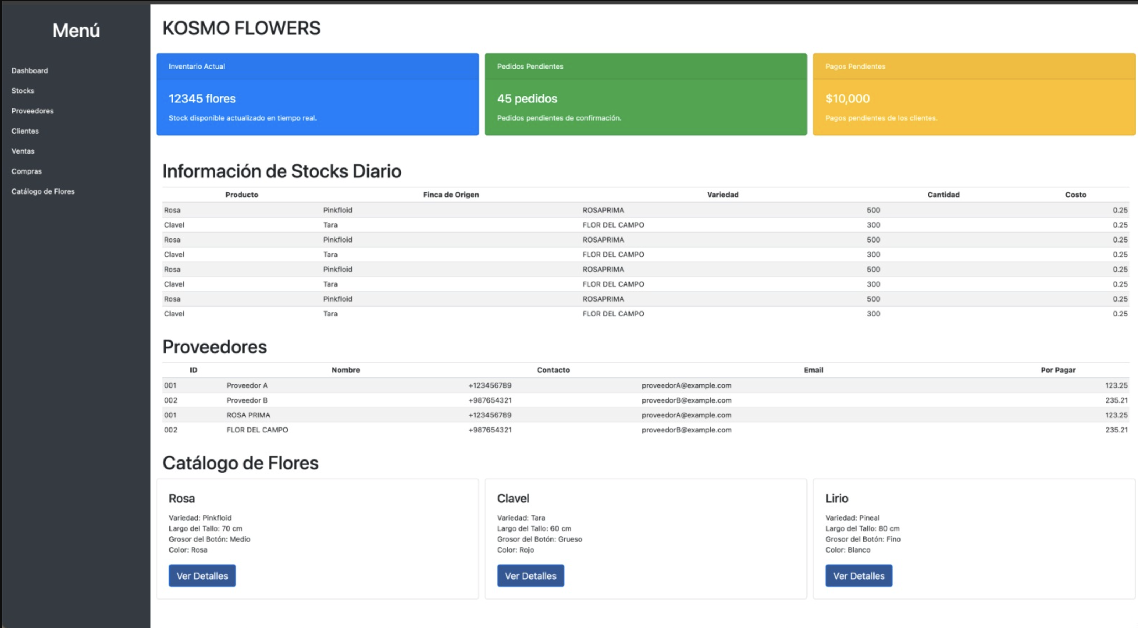

**Alcance funcional con Costos**

A continuación, se listan un resumen de las funcionalidades que contiene la implementación (El detalle de estas funcionalidades se entrega en el archivo Anexo de historias de usuario)

|  |  |  |
| --- | --- | --- |
| MODULO | DETALLE | COSTOS |
| CATALOGO DE FLORES | Ficha de productos y variedades  Administración de productos (activación, bloqueo, desactivación, eliminación y creación)  Historial de stocks iniciales  Cruce con stock Skype | **$3,000.00** |
| CATALOGO DE CLIENTES Y PROVEEDORES | Ficha de proveedores y Clientes  Administración de cuentas de proveedor y clientes (Bloqueo, activación, Desactivación, Eliminación)  Reportes relacionados con los proveedores, compras, deudas, frecuencias, promedios. | **$ 1,100.00** |
| MODULO DE COMPRAS Y VENTAS | Generación de facturas de venta  Generación de facturas de compra  Generación de notas de compra | **$ 900.00** |
| NAVEGADORES  Navegadores: Chrome, Firefox, Edge, Safari en su versión estable.  DISPOSITIVOS  Dispositivos móviles: Android chrome - iOS Safari  Los break points de resoluciones manejados para el diseño  Desktop: 1280 x 800 | 1366 x 768 | 1920 x 1080  Total Implementación: Cinco Mil con 00/100 dólares | | **$ 5,000.00** |

La fecha de puesta en producción al aire (puesta en marcha) del proyecto es una decisión del cliente que de ser retrasada con respecto al cronograma planteado no será un condicional para la entrega total, pago y cierre del proyecto por parte de ARCONTE.

**Costos y plazos:**

La orden de servicio tiene una duración de 18 semanas desde la firma de contrato hasta la puesta a producción

|  |  |
| --- | --- |
| DESCRIPCION | VALOR |
| Implementación del sistema con los módulos de horas, incluye carga de información inicial | $5000.00 (Una vez) |
| Servidor de aplicación mensual, luego de los 60 días de puesto a producción | $ 150.00 (mensual) |
| Valor por hora de servicio adicional | $ 70.00 (por hora) |
| Costo por usuario adicional luego de la Implementación, los usuarios son los de perfil de administración. | 80.00 (un solo pago) |
| Actualización de sistema, frameworks, mantenimiento a base de datos, revisión de conexiones, mantenimiento de cuentas de usuarios | 650.00 (Anual) |

* Los anteriores precios no incluyen impuestos ni retenciones a los que por ley haya lugar.
* Los anteriores precios no incluyen impuestos ni pólizas de seguros aplicables.
* Los anteriores precios no incluyen viáticos ni gastos por viajes cuando estos sean necesarios.
* Vigencia de la propuesta: 30 días calendario. Vence el 21 de agosto de 2024

**Forma de Facturación:**

En contraprestación a los servicios a realizar por ARCONTE, ARCONTE facturará a El Cliente por los servicios prestados de la siguiente manera:

50% sobre el valor contratado al inicio del proyecto, el cual se facturará una vez finalizado la toma completa de los requerimientos

50 % Saldo al final del proyecto de acuerdo con el cronograma que se establecerá en la primera fase.

**Proceso de facturación:**

* Cada factura deberá ser pagada por el Cliente dentro de los treinta (5) días calendario siguientes a su entrega
* Se factura electrónicamente.

Firmas

Ing. Eduardo Villota NOMBRE

1722919725 CI:

Firmado el 27 de julio del 2024.

Cada parte representa y garantiza que cada uno está autorizado para suscribir el presente acuerdo en totalidad el cual se hace efectivo con las firmas a continuación.